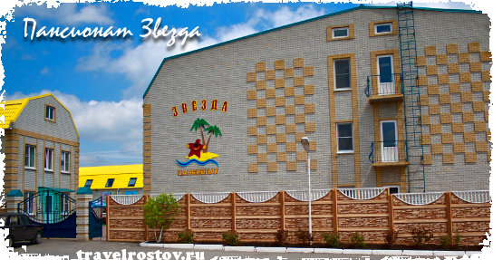
Пансионат «Звезда»

Адрес: Россия, Ростовская область,
с. Рожок, пер. Школьный 5 А.

Расположен в Ростовской области
на берегу Азовского моря на
расстоянии 50 км от города Таганрог в селе Рожок. Территория, на которой расположен пансионат Звезда, отличается красотой и экологической чистотой. Здешний климат и чистый морской воздух благотворно влияют на здоровье отдыхающих.

Проживание в пансионате Звезда
Все номера здравницы оборудованы санузлами с душевыми кабинками. Каждый номер оснащен плазменным телевизором, принимающим спутниковые каналы, холодильником, кондиционером, балконом. Везде установлена новая удобная мебель. Регулярно производится уборка номеров.

Питание и отдых в пансионате «Звезда»
Предусмотрено трехразовое комплексное питание. Есть собственная пекарня.
На территории пансионата есть собственный комфортабельный песчаный пляж, оборудованный зонтами и т.д. Расстояние от корпусов составляет примерно 200 метров.
Предложены следующие услуги и виды отдыха: кафе и шашлычная; бар; бильярд; кальянная; различные экскурсионные программы; дискотеки; развлекательные мероприятия; пинг-понг; хранение личных вещей на reception в сейфе; оборудованные места для пикников.
Красиво оформленная территория располагает к прогулкам и отдыху на свежем воздухе. Срок путевки – 12 дней. Цена – 16 000 руб. Сроки заездов 07.06-19.06;21.06-03.07;05.07-17.07;19.07-31.07;02.08-14.08;16.08-31.08
Дети (с 4 до 13 лет) на дополнительное место – 10 000руб.
Проезд: самостоятельно или на автобусе – 6500 руб. в обе стороны с человека.

Если хотите побывать в отеле «Звезда»,
звоните в РК Профсоюза по телефону 23 906

